Информация о работе отдела ЗАГС за 9 месяцев 2019 года.

В рамках осуществления федеральных полномочий по государственной регистрации актов гражданского состояния за 9 месяцев 2019 года в районе зарегистрировано 730 актов гражданского состояния (790 - в 2018 году), в том числе рождений 253, за аналогичный период прошлого года - 271. Из числа родившихся детей 137(54%) составили мальчики, 116(46%) – девочки, в двух семьях зарегистрирована «двойня». Популярными именами оказались среди мальчиков – Иван,Арсений, Данил, девочек – София, Анастасия, Мария. В то же время родители называют своих малышей необычными именами, как Златаслава, Дарьяна. В 66 семьях (26%) родились первенцы, второй ребёнок - в 85 семьях(33,5% ), третий – в 73 семьях, четвёртый – в 21, в 7 семьях – пятый ребёнок, шестой - в одной семье.
В отношении 32 малышей установлено отцовство (2018г. - 41).
За отчётный период текущего года отделом зарегистрировано 255 актов о смерти (2018 год – 285). Из общего числа умерших, мужчины составили - 145(57%), женщины - 110(43%). Из количества составленных актов о смерти, 67 мужчин (26%) умерли в трудоспособном возрасте. Смерть 78 женщин (30,5%) зарегистрирована в возрасте свыше 70 лет. Отношение числа родившихся к числу умерших составило 99,2%( 95% - в 2018 году).
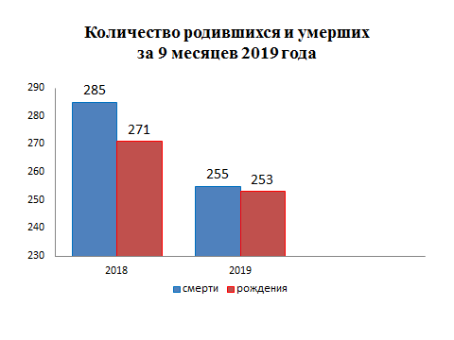
За 9 месяцев 2019 года составлено 116 (2018г. - 122) акта о заключении брака.
В отчётном периоде составлен 61 акт о расторжении брака (в 2018г.-
63), из них 90,1% по решению суда. Процент разводимости к заключённым бракам составил 52,5% (в 2018г. – 51,6%).
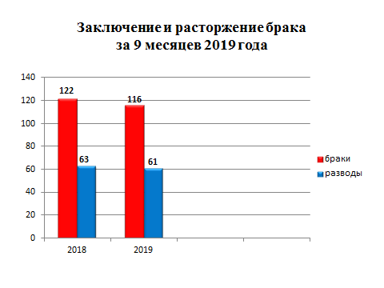

Отделом принято 221 граждан по вопросам регистрации актов гражданского состояния, исполнено 787 социально-правовых запросов, совершено 1907 иных юридически значимых действий, в том числе внесено 106 изменений и исправлений в запись актов гражданского состояния, принято от граждан 41 заявление о внесении исправлений, 6 – о перемене ФИО, выдано 263 повторных свидетельств и 741 справка о регистрации актов гражданского состояния.

Начальник отдела ЗАГС Л.В.Коровина

